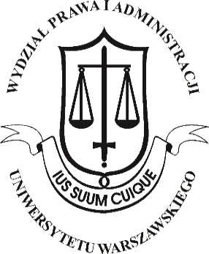

Centrum Prawa Hiszpańskiego i Europejskiego na Wydziale Prawa i Administracji Uniwersytetu Warszawskiego,
Espol sp. z o.o.
oraz pozostali Współorganizatorzy
zapraszają do udziału w międzynarodowej konferencji:
AKTUALNE PROBLEMY I WYZWANIA W ZATRUDNIANIU PRACOWNIKÓW
W POLSCE I HISZPANII W KONTEKSCIE ROZWOJU WSPÓŁPRACY GOSPODARCZEJ

w dniu 16 maja 2019 r.
na Uniwersytecie Warszawskim,
ul. Lipowa 4, sala 1.2

Zadanie współfinansowane przez Ministra Przedsiębiorczości i Technologii
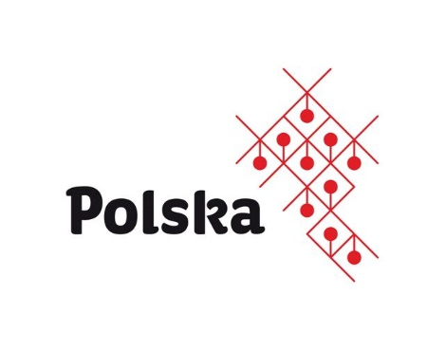

Sponsor:



